七年级第二学期数学周末卷（二）
（时间40分钟，满分100分）
班级_______ 姓名__________ 学号__________ 得分___________
- 填空题（18╳2’=36’）
1、$\sqrt{\text{16}}$的平方根是 。
2、计算：$\sqrt{(−5)^{2}}$=______； $\sqrt[3]{−\frac{1}{\text{27}}}$=_______； $8^{−\frac{2}{3}}$=______。
3、把$\sqrt[3]{7^{4}}$表示成幂的形式是 。
4、若实数x在数轴上对应的点到原点距离是$\sqrt{\text{15}}$, 则x=________。
5、化简$\sqrt{(3−\sqrt{\text{10}})^{2}}$=_________。
6、若$\sqrt{1\text{.}\text{59}}=1\text{.}\text{261}$，$\sqrt{\text{15}\text{.}9}=3\text{.}\text{987}$，则$\sqrt{0\text{.}\text{159}}=$_________。
7、如图所示，直线AB，CD相交于O，若∠1=40°，则∠2的度数为_______。
8、直线AB、CD相交于点O ,∠AOC=110度，这两条直线的夹角是_______度。
9、如图，图中线段______的长表示点B到直线AC的距离，线段AD的长表示点____到直线_______的距离.
10、如图，AB、AC、AD都过点A，写出下列各角的位置关系：
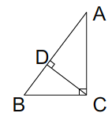$∠3和∠4$是＿＿＿＿角；$∠1和∠B$是 角；$∠4和∠B$是 角；$∠2和∠C$是 角。

第7题图 第9题图 第10题图
11、已知，则的值是_________。

二、单项选择题（5╳3’=15’）
12、下列说法中正确的是（ ）
（A）任何数都有平方根。 （B）两个无理数的和一定是无理数。
（C）相等的角是对顶角。 （D）垂线段最短。
13、如图所示,∠1和∠2是对顶角的图形有 ( )

A.1个 B.2个 C.3个 D.4个
14、下列说法中正确的是（ ）
A. 和为$\text{180}°$的两个角是邻补角。
B. 两条直线相交所成的四个角中，一定有一个是锐角。
C．若线段AB垂直平分线段CD，则线段CD也垂直平分线段AB。
D. 邻补角的两条角平分线构成一个直角；
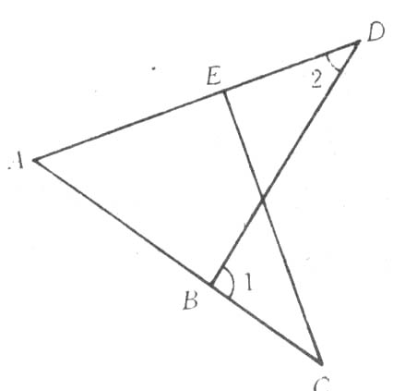
15、如图，已知∠1与∠2是内错角，则下列表达正确的是 ( )
A、由直线AD、AC被CE所截而得到的；
B、由直线AD、AC被BD所截而得到的；
C、由直线DA、DB被CE所截而得到的；
D、由直线DA、DB被AC所截而得到的。
16、下列图中∠1和∠2是同位角的是（ ）
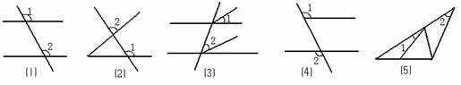
（A） ⑴、⑵、⑶， （B） ⑵、⑶、⑷，
（C） ⑶、⑷、⑸， （D） ⑴、⑵、⑸
三、运算（3╳5’=15’）
17、计算：$(\sqrt{2})^{3}÷\sqrt{2}−\frac{1}{5}\sqrt{5}×\sqrt{5}$ 18、 计算：$(\sqrt{2}−\sqrt{5})^{2}+{\left(1−\sqrt{3}\right)}^{0}$

19、解方程：${\left(3x−2\right)}^{2}=\text{25}$

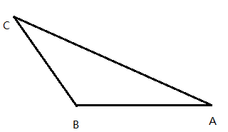
四、简答题（39’）
20、按要求画图（6’）
（1）画出△ABC中，AB边的垂直平分线；（尺规作图）
（2）画出表示点C到直线AB的距离的垂线段。

21、如图，∠AOC、∠BOC互为邻补角，OD、OE是∠AOC、∠BOC的平分线，说明OD⊥OE。（13’）
解：$∵$∠AOC、∠BOC互为邻补角（ ）
D
O
A
B
C
E
$\text{∴∠}\text{AOC}\text{+∠}\text{BOC}=\text{180}°$（ ）
$∵$ OD是∠AOC的平分线（ ）
$\text{∴∠}\text{AOC}=2∠\text{_______}$（ ）
$∵$ OE是∠BOC的平分线（ ）
$∴∠\text{BOC}=\text{_______}$（ ）
$∴2∠\text{DOC}+2∠\text{______}=\text{180}°$（ ）
$\text{∴∠}\text{_____}\text{+∠}\text{______}=\text{90}°$（ ）
即$∠\text{DOE}=\text{90}°$
$∴$OD⊥OE（ ）

22、如图，直线AB、CD相交于点O，OE是∠AOD的平分线，且∠AOE=70°,求∠COE的度数。（7’）

五、探究(8’)
图（1） 图（2） 图（3）
23、（1）图（1）中，两条直线相交于一点时共有________对对顶角；
图（2）中，三条直线相交于一点时共有________对对顶角；
图（3）中，四条直线相交于一点时共有________对对顶角；
(2)若n条直线相交于一点时共有_____________对对顶角。

